Тема: «Осень. Деревья осенью»  1. Артикуляционная гимнастика  2. Поговорить с ребенком об осени. Знать приметы осени: - Стало холодно, дует сильный ветер, идут холодные моросящие дожди. Листья на деревьях краснеют, желтеют и опадают, начался листопад. Исчезли насекомые. Собираются в стаи и улетают на юг птицы. Дни стали короче, а ночи длиннее. С полей и из садов убирают урожай. Люди стали теплее одеваться. Дети пошли в школу.  3. Выучить названия осенних месяцев. Знать какой месяц сейчас.  4.Подобрать по 3 определения:  • Небо осенью (какое?) – пасмурное, осеннее, хмурое.  • Солнце осенью -  • Погода осенью –  • Ветер осенью –  5 .Подобрать действия (не менее трех)  солнце (что делает?) – …  дождь (что делает?) — …  листья (что делают?) — …  6.Чтение, ответы на вопросы.  «Лес осенью»  Летом лес был зеленый. Теперь березки и клены желтые. Осины красные. Между ними елочки зеленеют. Налетит ветер. Закружатся листья в воздухе, словно бабочки. Потом тихо-тихо на землю опустятся. Травы и цветы вянут. Семена их на землю осыпаются. На следующий год из семян вырастут новые растения. (По Г. Скребицкому и В. Чаплиной)  Вопросы: 1. О каком времени года говорится в рассказе? 2. Какого цвета лес был летом? 3. Какого цвета стали березки и клены осенью? 4. Какого цвета осины осенью? 5. Какие деревья не изменили своего цвета? 6. Что происходит с цветами и травами осенью? | 7. Готовим руку к письму.  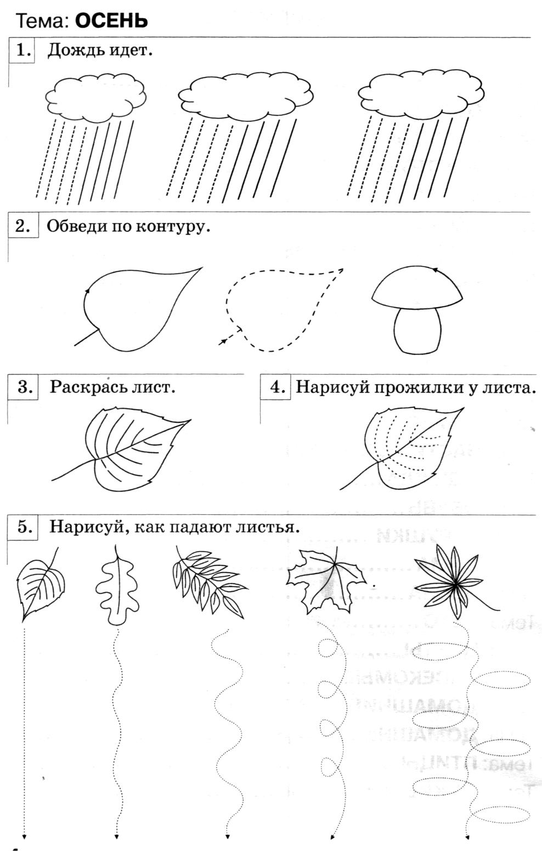

Домашние задания для детей с ОНР по теме «Осень»
Тема: Тема: «Осень. Приметы осени»
1.
4. Выучить названия деревьев: дуб, осина, береза, клен, рябина. Уметь показать эти деревья на картинке.
5. Посчитать листочки до 5, правильно согласовывая слова: 1 листочек, 2 листочка, 3…….,4…….., 5 листочков.
6. Сказать по – образцу: лист дуба – это дубовый лист, лист клена – это……., лист рябины - ….., лист осины - …,лист березы - …
7. Прослушать текст (Читают родители). Ответить на вопросы полными предложениями.
Наступила золотая осень. На небе ходят серые тучи. Моросит холодный дождь. Мало светит осеннее солнце. Желтые листья падают на землю. Земля похожа на красивый, разноцветный ковер.
• Какая осень наступила? (Наступила золотая осень)
• Какие тучи на небе?
• Какой дождь осенью?
• Какие осенью листья?
• Почему говорят, что осенью земля похожа на красивый ковер?
Тема: «Осень. (Повторение)»
1. Назови осенние месяцы. Какой месяц первый, второй, третий.
Какой месяц сейчас?
2. Вспомни и назови по 2 слова: какая бывает осенью погода, какой ветер, какой дождь, какое небо.
3. Вспомни осенние приметы, что происходит на улице осенью, что делают животные, птицы, люди?
4. «Один - много» назвать во множественном числе:
• ЛУЖА, ЛИСТ, КАПЛЯ
5. Назвать одним словом:
• Шапка, шарф, плащ
• Подосиновик, лисичка, боровик
• Дуб, осина, рябина
• Огурец, помидор, кабачок
• Яблоко, банан, персик
К КАЖДОЙ СТРОКЕ ДОБАВИТЬ ПО ОДНОМУ ПОДХОДЯЩЕМУ СЛОВУ
6. Скажи наоборот:
Светло – темно
Холодно - ……..
Большой - ………
Горячий - ……….
День - …………..
Длинный - ………
Широкий - ………
Старый - …………
Рано - …………….
Тема: «Осень. (Повторение)»
1. Перечисли времена года. Назови осенние месяцы. Какой месяц первый, второй, третий. Какой месяц за каким?
Сентябрь идет за августом и перед октябрем.
Октябрь идет за …… и перед………
Ноябрь идет за ……...и перед ……..
2. Вспомни и назови по 2 слова: какая бывает осенью погода, какой ветер, какой дождь, какое небо.
3. Ответь на вопросы.
• Если сейчас осень, то какое время года было до нее? А что наступит потом?
• Если сейчас ноябрь, то какой месяц был до него? А что будет после?
4. Какие дни недели ты знаешь? Сколько их? Перечисли, что за чем следует.
5. Что лишнее? Почему?
• Зима, весна, ноябрь, лето.
• Осень, осенний, ясень
6. Прослушай текст. Ответь на вопросы, подготовь пересказ.
На дворе дождь, ветер, холодно. Саша подбежал к окну. А под окном качается от ветра большое дерево. Ветки уже голые, без листьев. Только у самого окошка один листок качается. Заметил его Саша, закричал: «смотрите, какой листочек красивый!»
Подбежали ребята. А сильный ветер налетел, листок сорвал и унес.
• Какая погода была на дворе?
• Что увидел Саша из окна?
• Почему ребята не смогли увидеть последний листок?
Тема: «Ранняя осень. Деревья осенью»
1. Вспомни какое время года наступило. Какой период осени? (Ранняя осень). Объясни, почему ты так думаешь. Вспомни какой первый месяц осени. Объясни слова: разноцветные, проливной, листопад.
2. Расскажи, какая погода осенью. (Поободрать не менее 4 – 5 определений) например: погода осенью может быть пасмурная, теплая, солнечная, и т.д.
3. Прослушай внимательно, повтори по памяти: ОСИНА, БЕРЕЗА, ДУБ, ЛИПА, СОСНА. Что это? Назови одним словом. Какие деревья ты еще знаешь? Раздели эти слова на слоги.
4. «Какой листочек?» У дуба – дубовый, у клена , у липы, у рябины, у осины, у березы, у тополя , у ивы.
5. Посчитай листья до 8, правильно согласовывая слова:
1 березовый листочек – 2 - … 3- ….. 4 - …… и т.д. 1 кленовый листочек, 1 липовый листочек,1 дубовый листочек.
6. Закончи предложения:
• Дождь идет, а дожди …..
• Лист падает, а…………..
• Цветок вянет, а…………
• Ветер дует, …………….
• Птица улетает, а………..
7. Ответить на вопросы:
• День, когда идет дождь – какой? - ……………
• День, когда дует ветер –
• Дождик который идет осенью –
• Погода, когда часто идут дожди –
• Погода, когда светит солнце –
• Погода, когда дует ветер –
8. Прослушать текст. Ответить на вопросы полными предложениями. Подготовить пересказ текста.
ЛЕТОМ ЛЕС БЫЛ ЗЕЛЕНЫЙ. ТЕПЕРЬ БЕРЕЗКИ И КЛЕНЫ ЖЕЛТЫЕ. ОСИНКИ – КРАСНЫЕ. НАЛЕТИТ ВЕТЕР – ЗАКРУЖАТЬСЯ В ВОЗДУХЕ ОСЕННИЕ ЛИСТОЧКИ, СЛОВНО БАБОЧКИ. ПОТОМ ТИХО – ТИХО НА ЗЕМЛЮ ОПУСТЯТСЯ. ТРАВЫ И ЦВЕТЫ ВЯНУТ. СЕМЕНА ИХ НА ЗЕМЛЮ ОСЫПАЮТСЯ. НА СЛЕДУЮЩИЙ ГОД ИЗ СЕМЯН ВЫРАСТУТ НОВЫЕ РАСТЕНИЯ.
• О каком времени года говориться в рассказе?
• Какого цвета был лес летом?
• Какого цвета стали березки и клены осенью, какие осины?
• Как кружатся листья в воздухе
9. Какое слово не подходит? Почему?
• Желтый, желтеть, жесткий, желтизна.

